PLANO DE AULA
Aula 27 | Tempo estimado: 1 hora e 30 minutos | Web Starter
Tipo da atividade: Offline
Ferramenta(s): Computador, Git, nodeJS e VS Code

Conteúdos
- Redux Api Crud (3/3)

Objetivos
- Aprender sobre o Redux e como começar a utilizar ferramentas web no projeto.

Estratégias e atividades
- Instalar e entender o React Redux.

- Hoje vamos adicionar novos contextos para o projeto. Vamos começar primeiro adicionando duas imagens para close e salvar:
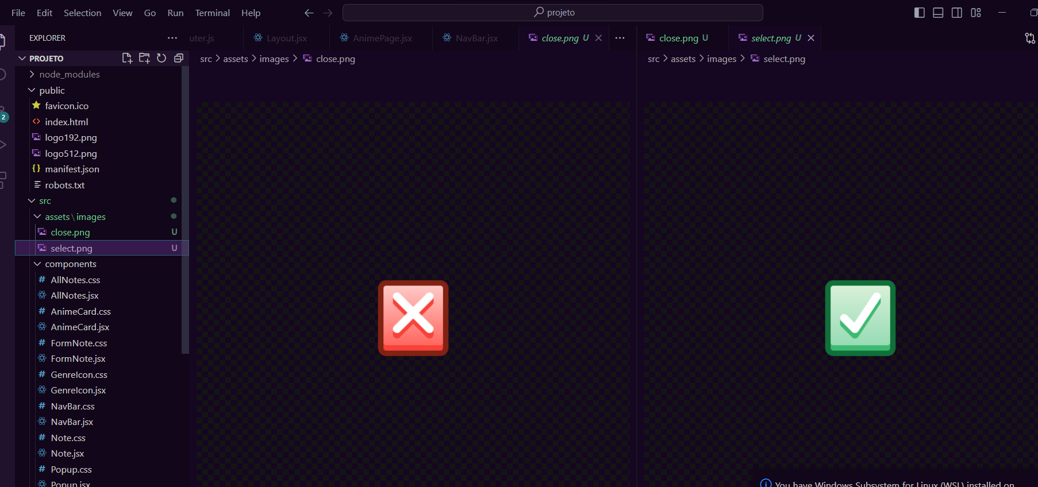
- Vamos alterar as funções para salvar a lista no localstorage:
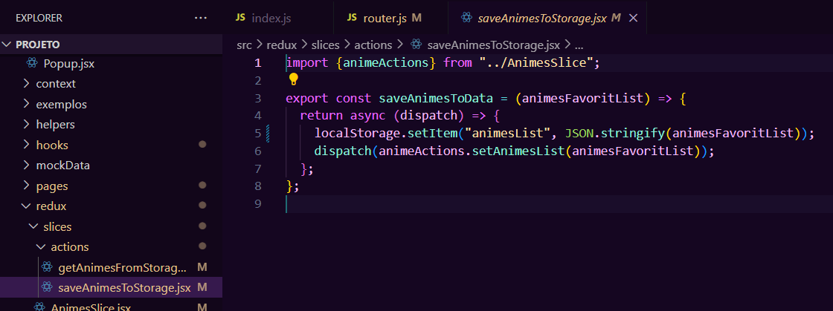

- Uma função também para recolher:
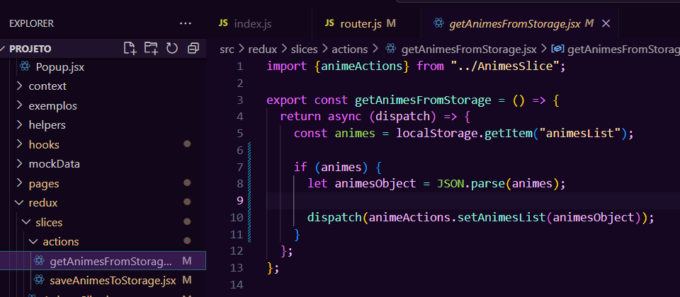
- Vamos alterar um pouco o AnimesSlice para receber as funções:
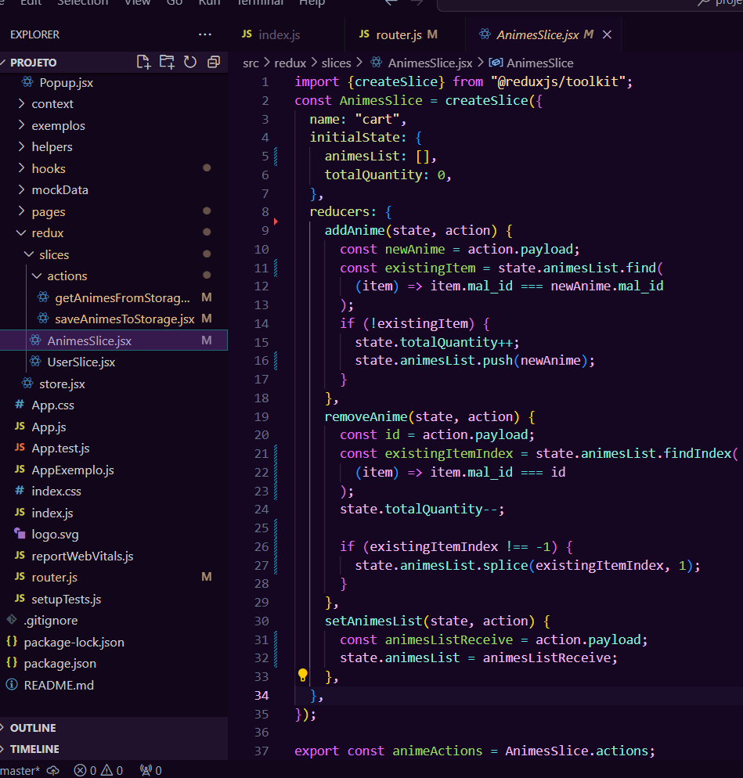
- Chequem se o getApiData está deste jeito:
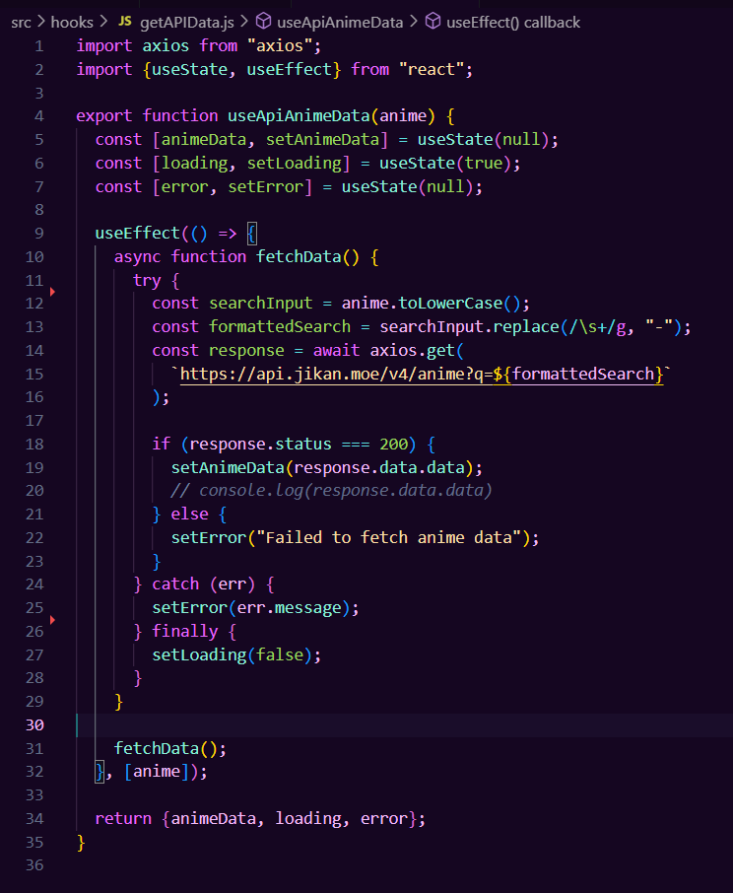
- Novo CSS do card favorito:
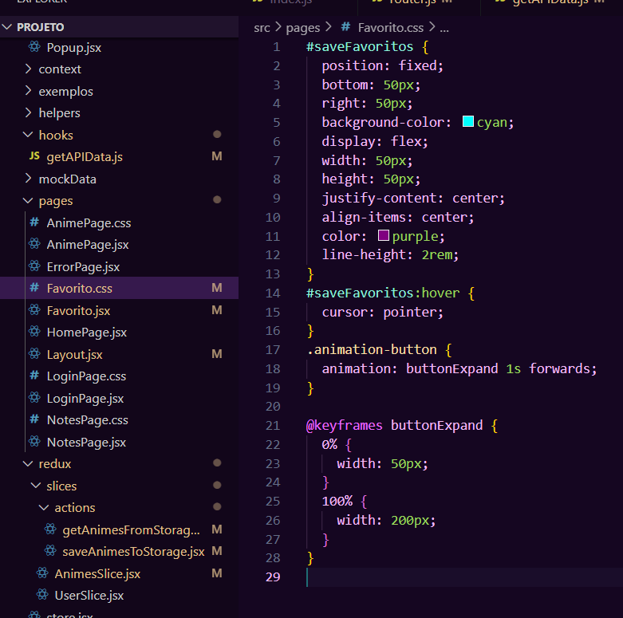

- Agora o novo favorito irá alterar o estado para dizer se ele já foi ou não selecionado:
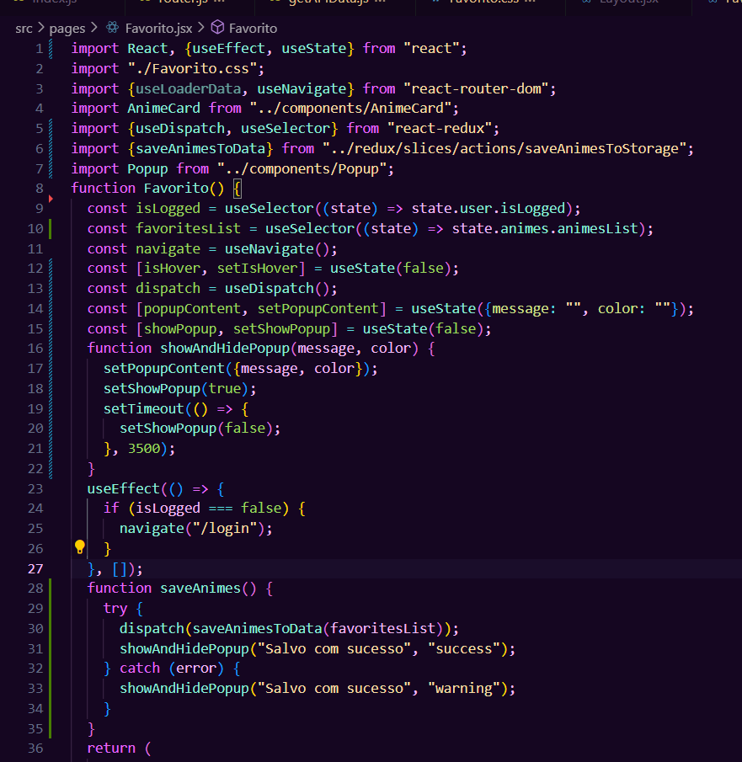
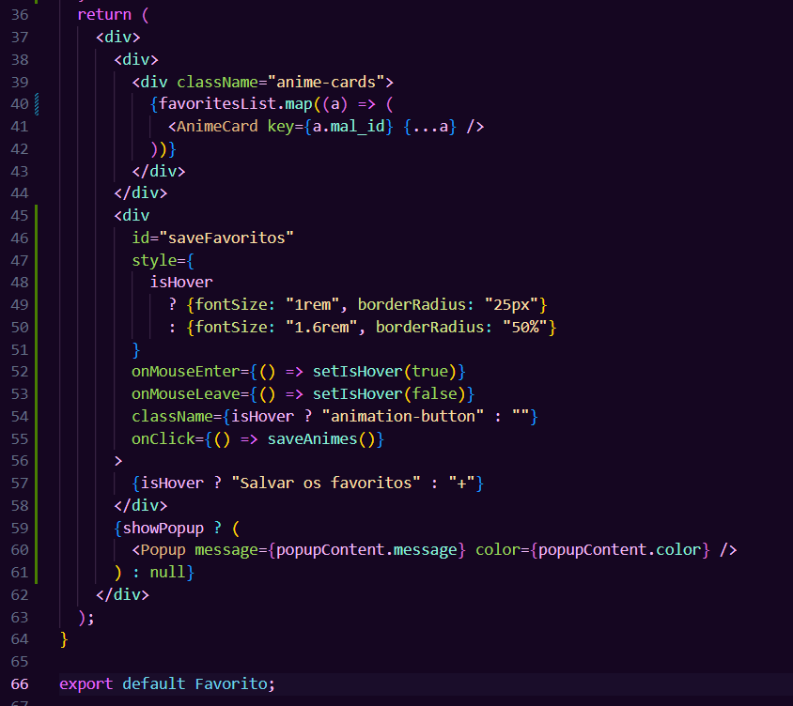
- Agora que já está implementado, o site ficará assim, se ele estiver selecionado fica uma lixeira caso não o ícone de adicionar:
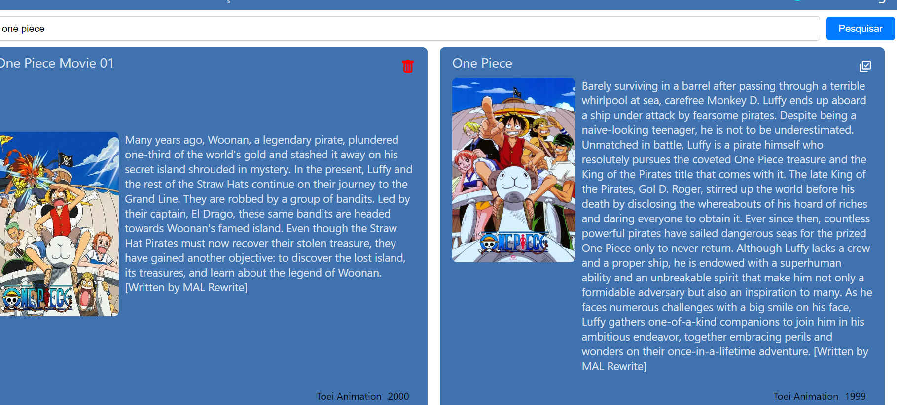

- Repare que os selecionados agora estão no favorito, e se quisermos salvar no localStorage é só clicar no salvar:
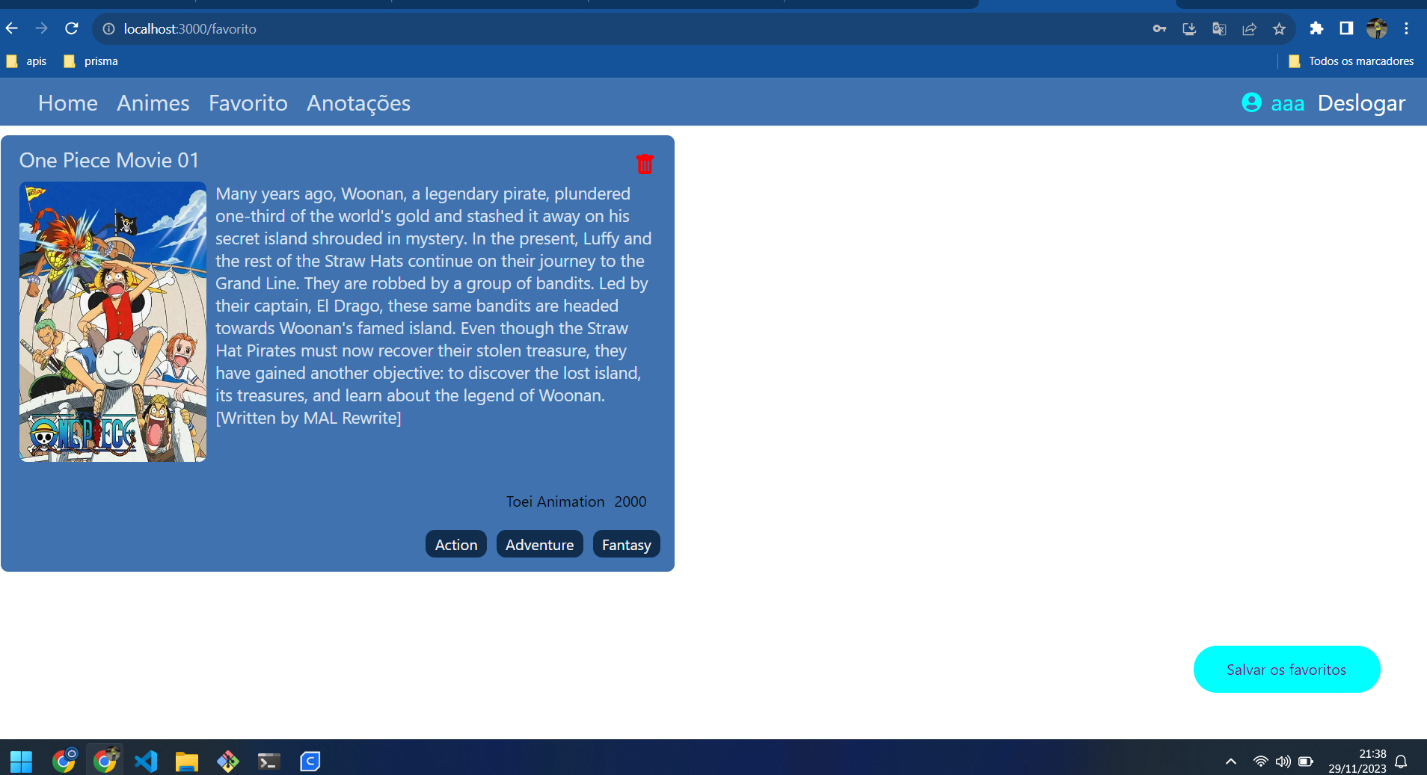
- Para finalizar vamos subir o código no Github.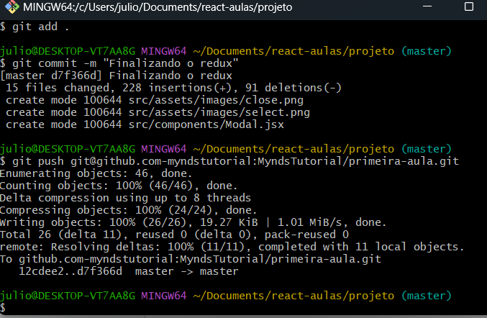

Recursos
- Git Chrome e VS Code.

Observação
- Sempre que você quiser testar algum exemplo em JavaScript, você pode digitar um código direto no navegador como por exemplo:
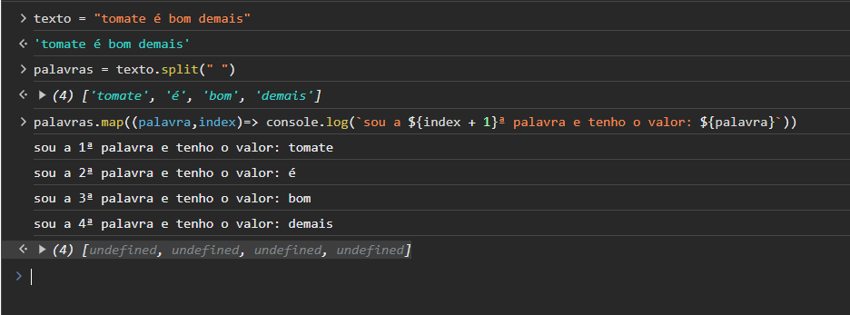

- Professor: por se tratar de uma API de animes, ela é como se fosse o Google. Muito cuidado com o que o aluno for pesquisar! Ele tem acesso a internet pois é uma aula de web 🙂

- Contexto, por ser algo novo pode ser meio difícil, então caso tenha dúvidas indico este video: https://www.youtube.com/watch?v=OLtpJLQLOeM

Tarefas
- Descobrir como os contextos podem ser úteis. E de desafio tentar fazer o contexto começar vazio sem ser com o mockNotes,
- Resposta:
